30/03
LA TIERRA SE MUEVE
Se presenta la siguiente imagen para que los niños puedan observar el movimiento de la Tierra alrededor del Sol en su movimiento de ROTACIÓN

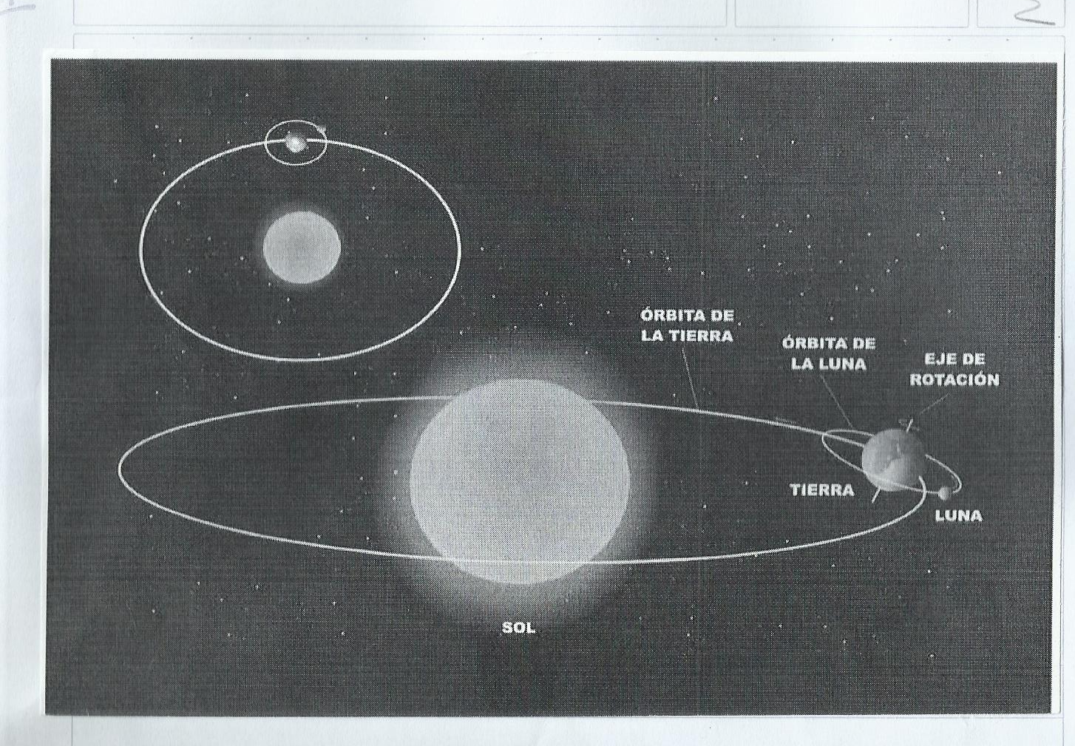
MOVIMIENTO DE ROTACION DE LA TIERRA

Se produce cuando la Tierra gira sobre sí misma. Gira como una calesita pero no sobre un eje de verdad sino sobre una línea imaginaria que la atraviesa desde el polo norte al polo sur. Esta línea se llama eje de rotación. El movimiento de la Tierra alrededor del Sol dura 24 horas o 1 día y se forman el día y la noche.
El Sol nunca se mueve, su movimiento es APARENTE.
La Tierra tiene una forma casi redonda, se llama GEOIDE.

IMPORTANTE: LOS AÑOS BISIESTOS TIENEN 366 DÍAS Y SE PRODUCE CUANDO SE AÑADE 1 DÍA AL MES DE FEBRERO Y ESTE MES PASA A TENER 29 DÍAS. Esto sucede cada cuarto años.

MOVIMIENTO DE ROTACION DE LA TIERRA

La Tierra se traslada alrededor del Sol. Este movimiento de llama TRASLACIÓN. Se realiza en un año y a través del mismo se determinan las cuatro estaciones: VERANO, OTOÑO, INVIERNO, PRIMAVERA.

ACTIVIDAD ESTO APRENDÍ

COMPLETA

La Tierra tiene forma casi ----------------------------------
Su forma se llama ----------------------------------
La Tierra tiene un movimiento alrededor del sol que se llama ----------------------------------, dura
---------------------------------- y se forman las ----------------------------------.
También gira sobre su eje en el movimiento de ---------------------------------- que dura --------------
y se forman ----------------------------------.

